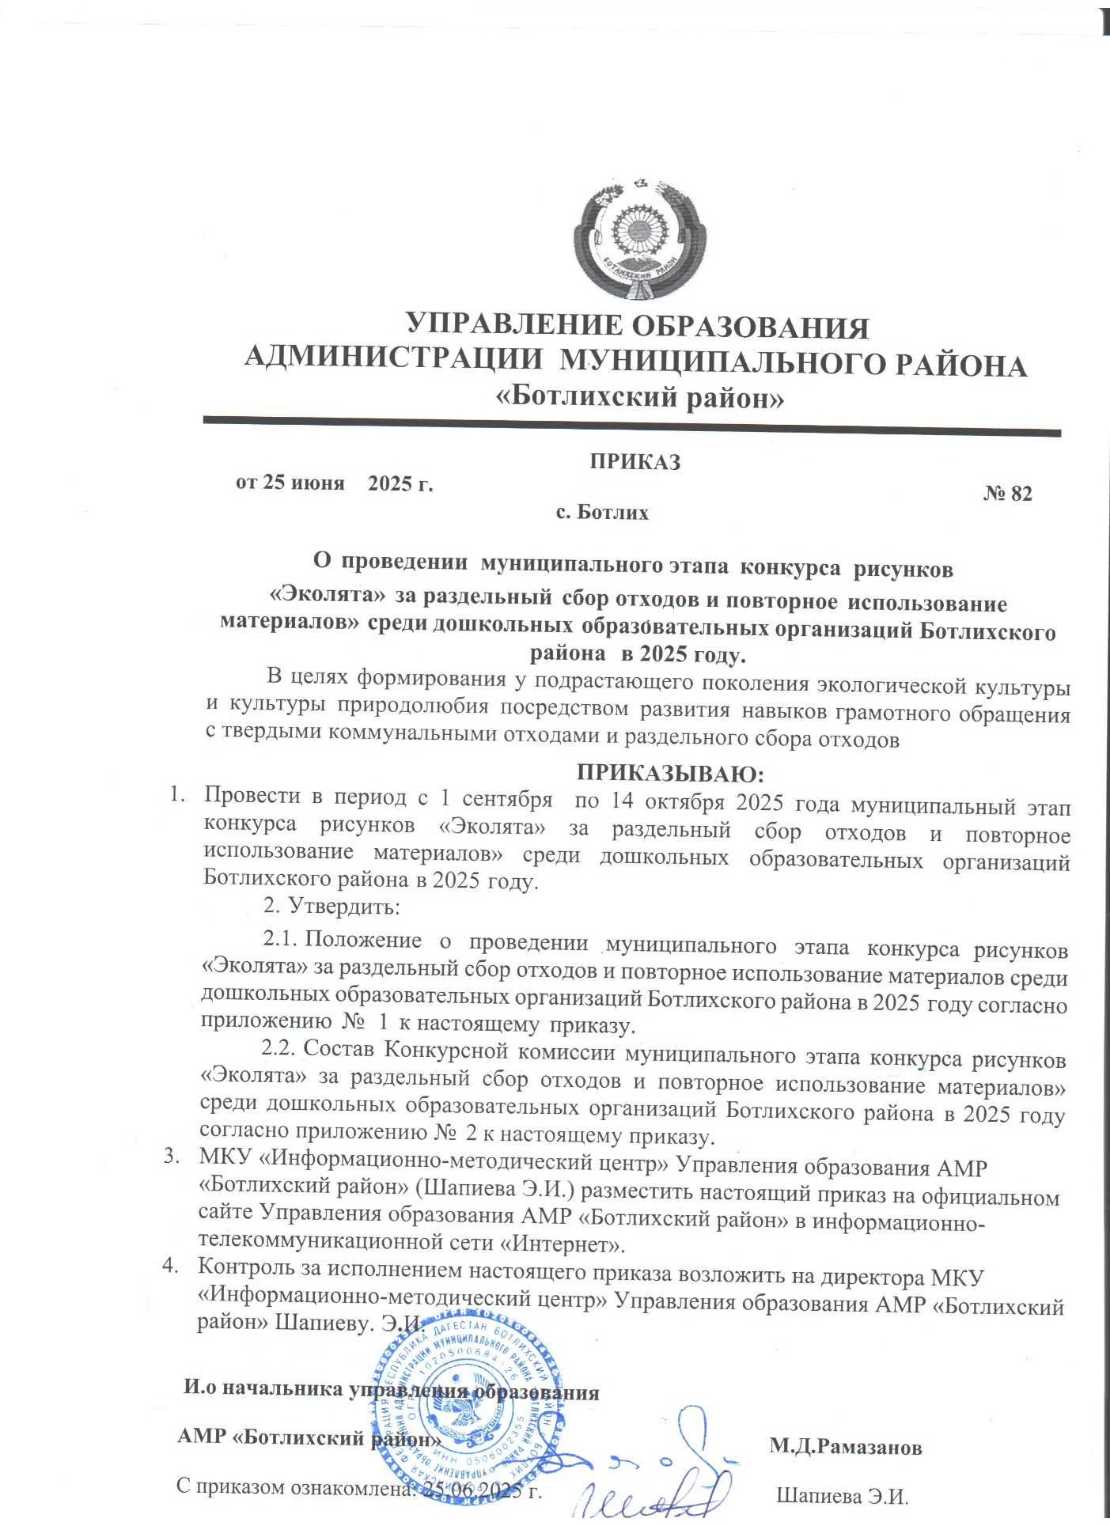

Приложение № 1
к приказу УО АМР «Ботлихский район» от 25.06.2025г. № 86

Положение о муниципальном этапе конкурса рисунков
«Эколята за раздельный сбор отходов и повторное использование материалов» среди дошкольных образовательных организаций Ботлихского района в 2025 году
- Основные положения

l.l. Конкурс рисунков «Эколята» за раздельный c6op отходов и повторное использование материалов» с участием дошкольных образовательных организаций (далее — Конкурс) является одним из мероприятий Всероссийских природоохранных социально образовательных проектов «Эколята—Дошколята», «Эколята», «Молодые защитники Природы» (далее — Проекты) и Всероссийской акции «Россия — территория Эколят — Молодых защитников Природы» (далее — Акция). Сайт Проектов и Акции — www.эколята.рф.
  - Организаторами Конкурса выступают Программный комитет
Всероссийских природоохранных социально-образовательных проектов
«Эколята—Дошколята», «Эколята», «Молодые защитники Природы» и публично-правовая компания по формированию комплексной системы обращения с твердыми коммунальными отходами «Российский экологичесшй оператор».
  - Организатором муниципального этапа Конкурса в Ботлихском районе является Управление образования АМР «Ботлихский район» (далее — муниципальный оператор).
  - Участниками муниципального этапа Конкурса являются образовательные организации Ботлихского района, реализующие образовательные программы дошкольного образования (далее — ДОО).
  - Цель Конкурса — формирование у подрастающего поколения экологической культуры и культуры природолюбия посредством развития навыков грамотного обращения с твердыми коммунальными отходами и раздельного сбора отходов.
  - Задачи Конкурса:
развитие экологического образования, экологической культуры и просвещения в ДОО;
формирование у воспитанников ДОО системы ценностных отношений
к природе, её животному и растительному миру;
развитие у детей внутренней потребности любви к природе и, как следствие, бережному отношению к ней, формирование у ребенка культуры природолюбия;

формирование у детей навыков грамотного обращения с твердыми коммунальными отходами и раздельного сбора отходов;
формирование у детей навыков и умений повторного использования
материалов (ресайклинг);
развитие у детей потребности принимать активное участие в процессе грамотного обращения с твердыми коммунальными отходами и раздельного c6opa отходов в детских садах и школах;
формирование понимания неразделимого единства человека и Природы, понимания общечеловеческой ценности Природы;
развитие потребности принимать активное участие в природоохранной и экологической деятельности;
расширение общего кругозора, развитие творческих

и интеллектуальных способностей ребенка.
- Требования к рисункам, представляемым на республиканский
этап Конкурса

  - На муниципальный этап Конкурса принимаются рисунки,
являющиеся индивидуальной работой и созданные одним ребенком.
  - На рисунке необходимо представить:
сказочных героев Эколят, как друзей и защитников Природы, которые посредством грамотного обращения с твердыми коммунальными отходами и раздельного сбора отходов сохраняют Природу;
хорошие, добрые и правильные поступки Эколят по сохранению
Природы;
как Эколята приходят на помощь Природе в той или иной ситуации,
делают чистой свою малую Родину;
как они принимают участие в процессе грамотного обращения с твердыми коммунальными отходами и раздельного сбора отходов;
как они используют вторичное сырье.
  - В описании к рисунку необходимо пояснить его смысл, объяснить, что хотел показать и рассказать данным рисунком ребенок о сохранении Природы посредством грамотного обращения с твердыми коммунальными отходами и раздельного сбора отходов. Также необходимо указать полное наименование и полный адрес ДОО (индекс, субъект, город, район, селение, поселок, улица, номер дома), телефон, сайт и электронный адрес организации, а также фамилию и Имя ребенка (автора рисунка).
  - Рисунок должен быть выполнен в форматах A4 или АЗ. Текст с описанием к рисунку должен быть объемом не более 1/2 страницы формата A4. Описание должно быть напечатано или понятно написано.
  - Логотип «Эколята» и образы сказочных героев Эколят — друзей и защитников Природы размещены на сайте Проектов www.эколята.рф.

- Сроки и порядок проведения Конкурса.
  - По итогам дошкольного этапа ДОО направляют в электронном виде один рисунок (победитель дошкольного этапа Конкурса) и описание к нему муниципальному оператору для участия в муниципальном этапе Конкурса.
  - Информация о Конкурсе должна быть размещена на сайтах ДОО,
а также в социальных сетях.
  - В группах ДОО перед проведением Конкурса необходимо ознакомить ребят с правилами грамотного обращения с твердыми коммунальными отходами и раздельному сбору отходов, которые будут способствовать формированию у детей экологической культуры, и помогут детям в процессе создания рисунков.
  - По решению руководства ДОО участники дошкольного этапа
Конкурса поощряются дипломами, грамотами или призами. Это могут
дошкольные группы, отдельные воспитанники или группы воспитанников.
  - ДОО представляют рисунки в виде фотографии формата PDF или JPEG и описания к ним для участия в муниципальном этапе Конкурса в Управление образования на адрес электронной почты botlihruo@mail.ru не позднее 14 октября 2025 года.
- Подведение итогов Конкурса

  - Муниципальный оператор оценивает рисунки в соответствии с критериями оценки согласно пункту 5 настоящего Положения, определяет из них победителей муниципального этапа Конкурса, получивших максимальные баллы, для направления работ победителей в региональный организационный комитет для участия в региональном этапе.

Победители и призеры муниципального этапа Конкурса награждаются
дипломами Управления образования.
  - Итоги муниципального этапа Конкурса подводятся не позднее 15 октября 2025 года.
- Критерии оценки работ

    - Сложность и качество проведенной работы:
большая сложность и высокий уровень качества проведенной работы (5 баллов),
большая сложность, но недостаточно высокий уровень качества
проведенной работы (4 балла),

большая сложность, но низкий уровень качества проведенной работы (3балла),
небольшая сложность, но высокий уровень качества проведенной
работы (2 балла),
небольшая сложность и средний уровень качества проведённой работы
(1 балл).
    - Замысел работы направлен на сохранение Природы, её животного и растительного мира:
рисунок может служить образовательным инструментарием,
позволяющим обратить внимание на сохранение Природы, её животного и растительного мира, и быть использована в образовательном процессе (3 балла),
рисунок может частично служить образовательным инструментарием, позволяющим обратить внимание на сохранение Природы, её животного и растительного мира, и быть частично использована в образовательном процессе (2 балла),
рисунок не может служить образовательным инструментарием, позволяющим обратить внимание на сохранение Природы, её животного и растительного мира, и быть использована в образовательном процессе (1 балл).
    - Раскрытие образов Эколят как друзей и защитников Природы: интересное и грамотное представление сказочных героев Эколят именно
как друзей и защитников Природы посредством грамотного обращения с твердыми коммунальными отходами (TKO) и раздельного сбора отходов (5 баллов),
частичное представление Эколят как друзей и защитников Природы (3 балла),
не раскрыты образы сказочных героев Эколят как друзей и защитников

Природы (1 балл).
    - Оригинальность, новизна, выдумка, интересная находка в работе и творческий подход в работе по вторичному использованию материалов:
в рисунке присутствует творческий подход, выдумка, интересные, неожиданные и новые решения (3 балла),
в рисунке частично присутствует творческий подход, выдумка, интересные, неожиданные и новые решения (2 балла),
отсутствие в рисунке новых интересных и неожиданных решений
(1 балл).

Приложение № 2
Состав жюри

муниципального этапа конкурса рисунков
«Эколята» за раздельный сбор отходов и повторное использование материалов» среди дошкольных образовательных организаций Ботлихского района в 2025 году.

 | Шапиева  Эльмира Иманалиевна | - | директор МКУ «Информационно-методический центр управления образования АМР «Ботлихский район», председатель комиссии;
 | Магомедова  Замира Сахратулаевна | - | методист МКУ «Информационно-методический центр управления образования АМР «Ботлихский район», член комиссии;
 | Закарьяева Аминат Камиловна | - | методист МКУ «Информационно-методический центр управления образования АМР «Ботлихский район», член комиссии;
 | . Гаджимагомедова Хадижат Багадуровна | - | методист МКУ «Информационно-методический центр управления образования АМР «Ботлихский район», член комиссии;

